INFORME ECONÓMICO DE PROMOTUR TURISMO CANARIAS, S.A., A 31 DE DICIEMBRE DE 2024, DE CONFORMIDAD CON EL ACUERDO SOBRE MEDIDAS REGULADORAS DE RACIONALIZACIÓN DEL SECTOR PÚBLICO EMPRESARIAL DE LA COMUNIDAD AUTÓNOMA DE CANARIAS (CONSEJERÍAS DE PRESIDENCIA, ADMINITRACIONES PUBLICAS, JUSTICIA Y SEGURIDAD Y DE HACIENDA, PRESUPUESTOS Y ASUNTOS EUROPEOS)

DICIEMBRE 2024

INDICE PAG

Introducción 3

- Análisis de la evolución y cumplimiento de los objetivos
de la entidad en el ejercicio. 4

- Estados contables, balance de situación y cuenta de pérdidas y ganancias,
correspondientes al periodo en cuestión. 25

- Análisis y justificación de las desviaciones económicas sobre la Cuenta
de Pérdidas y Ganancias y Balance de Situación a probados por el
Parlamento de Canarias. 27

- Informe de la política de personal, justificando específicamente el
cumplimiento de lo establecido en la Ley Anual de Presupuestos 28

- Informe sobre operaciones concertadas de endeudamiento 29

- Cualquier otra contingencia o hecho que dada su relevancia
pueda afectar a la marcha de la empresa. 29

- Análisis detallado sobre el alcance, y en su caso justificación,
de las discrepancias, reservas, salvedades o incumplimientos
manifestados por los auditores en sus informes, así como sobre
las medidas a adoptar. 29

INTRODUCCIÓN

El presente informe se realiza de conformidad con lo previsto en el Acuerdo de Gobierno de fecha 4 de octubre de 2005, sobre modificación de otro de 1 de junio de 2004, de medidas reguladoras de racionalización del sector público empresarial de la Comunidad Autónoma de Canarias (Consejerías de Presidencia, Administraciones Públicas, Justicia y Seguridad y de Hacienda, Presupuestos y Asuntos Europeos) y está referido a los resultados de la empresa a 31 de diciembre de 2024.

A) Análisis de la evolución y cumplimiento de los objetivos de la entidad en el ejercicio.

A.1 Análisis de la evolución
Canarias volvió a tener un gran año turístico en 2024 siendo capaz de mantenerse en niveles muy altos de demanda hacia el destino, destacando la permanencia de los cambios en los hábitos del consumidor que se arrastran desde años anteriores. Así, 2024 ha cerrado con 17,8 millones de turistas y 22 mil millones de facturación, todo ello sin incluir en turismo interno canario. En cuanto a volumen de plazas, Canarias cerró el año 2024 con 22,7 millones de plazas hacia las islas, lo que significa un 11% de crecimiento respecto a 2023. Tanto la conectividad internacional como la nacional experimentaron crecimientos significativos.

Estos fantásticos resultados han sido posibles gracias a la buena marcha de la economía mundial y de la europea en particular. El abaratamiento del petróleo y las materias primas, la reducción de la inflación y los tipos de interés, en un contexto de crecimiento y creación de empleo, han marcado el tono positivo de la confianza de los consumidores (nuestros turistas potenciales) y, por tanto, de su gasto, gasto que sigue priorizando el disfrute de experiencias y los viajes antes que la compra de bienes materiales.

Así, el gasto por viaje a Canarias ha aumentado considerablemente, tanto por el coste del vuelo (+20% de media desde 2019) como, sobre todo, por el gasto en destino (+26%). En cualquier caso, cabe recordar que la inflación acumulada en este periodo es del 18%. Este gasto en destino, si se compara con 2019, se observa un crecimiento significativo en todos aquellos gastos que sirven para mejorar la experiencia (hoteles, restaurantes, excursiones, visitas a sitios de interés, taxis y alquiler de vehículos, etc.).

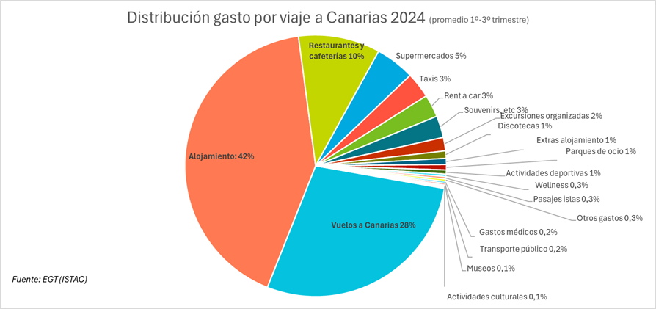

El alojamiento es la partida de gasto más importante del viaje a Canarias y ha crecido un 27% desde 2019. Este crecimiento, aunque elevado, es inferior al crecimiento de los precios de los establecimientos turísticos tradicionales (hoteles + apartamentos), que se sitúa en el 39% (ADR) y, gracias a la mayor ocupación (82% vs. 77% en 2019), el REVPAR (ingresos por habitación disponible) creció aún más en ese mismo periodo (47%). El hecho de que el gasto en alojamiento haya crecido en menor medida que los precios de los establecimientos tradicionales se debe en parte a una reducción paulatina de la estancia media en la oferta alojativa tradicional, aunque ha sido compensada por un mayor número de huéspedes, lo que ha permitido elevar los ratios de ocupación y los ingresos totales en torno al 40% desde la pandemia.

Esta tendencia puede estar relacionada con la irrupción de las viviendas vacacionales, el mayor recurso a las casas de familiares y amigos o a la vivienda propia. Cabe recordar que la estancia media de todos los turistas (no canarios) es más elevada que la de aquellos que sólo se alojan en establecimientos tradicionales.

En resumen, el paulatino descenso de la estancia media en los establecimientos alojativos ha sido más que compensado por una mayor afluencia de visitantes y un mayor nivel de gasto en Canarias. Todo ello ha elevado los ratios de ocupación, la rentabilidad del sector alojativo y la facturación turística total del destino.

Todas las islas han tenido una evolución muy positiva en 2024, incluida La Palma, que registró el mayor crecimiento de todas respecto a 2023, aunque todavía está por debajo de los niveles de 2019 debido a la interrupción de la recuperación tras el covid a causa del volcán. En este sentido, es de esperar que la reciente reapertura de Puerto Naos suponga el impulso definitivo para la buena marcha del turismo en la isla.

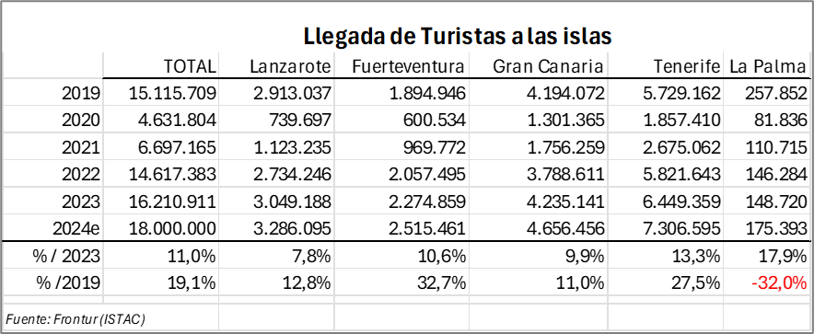

La mayoría de los mercados emisores han mostrado una evolución positiva, tanto respecto al año anterior como respecto a 2019. Las excepciones más notables son los países nórdicos que, a excepción de Noruega, todavía no han recuperado los niveles previos a la pandemia. Claramente, la falta de conectividad regular en estos países no lo está poniendo fácil para crecer en estos mercados que son tan interesantes para Canarias. Suiza también es otro mercado que no se recupera tras la pandemia, a pesar de que la conectividad avanza.

Por el contrario, los demás mercados internacionales han mostrado un crecimiento extraordinario tras la pandemia. Cabe destacar a los británicos (responsables de la mitad de los 2,3 millones de turistas adicionales tras el covid) seguidos de los franceses e italianos. Se ha avanzado mucho también en diversificación, ya que tenemos un aumento interesante en el conjunto de “otros mercados”, gracias a la apertura de nuevas rutas con Estados Unidos, los países Bálticos, Croacia, Hungría, Rumanía, etc.

En estos momentos, la capacidad regular programada para el invierno W2425 es de 11 millones de plazas, lo significa un 10,7% más que en el invierno W2324 y un 50,7% respecto a W1920:

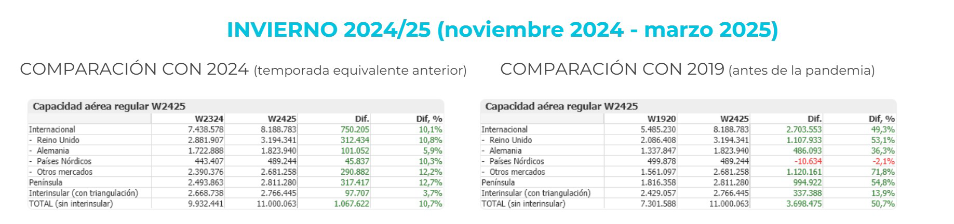

Hoy, sin duda, Canarias es un destino aún más líder en Europa, con unos valores e indicadores para el 2024 que son muy positivos dado que se continúa acumulando mejoras en sus niveles de actividad todo ello motivado principalmente por el dinamismo de la demanda europea y nacional, por la apuesta de los operadores turísticos por las islas, por la inversión de mejora en el producto y por un posicionamiento de destino seguro frente a los competidores del Mediterráneo Oriental.

A.2 Cumplimiento de los objetivos
En líneas generales, durante este año 2024, el equipo humano de PROMOTUR ha trabajado en diferentes programas y propuestas centradas en evolucionar la marca Islas Canarias hacia valores de identidad y sostenibilidad, en atraer a un turista más responsable, en valorar a las personas que trabajan en el sector y, sobre todo, en llegar más a la ciudadanía. Mantenernos presentes en la mente de los consumidores, fomentando el diálogo constante con nuestro público es otro de nuestros grandes objetivos.

Es muy importante destacar el proceso de transformación digital que estamos llevando a cabo. Una de las estrategias clave es la colaboración y el uso compartido de datos, que se han vuelto esenciales en nuestras decisiones. En este sentido, se ha levantado un espacio único de datos turísticos canarios y sobre este, la plataforma de inteligencia turística (instrumentos que desarrollan el Observatorio Turístico) y se ha puesto a disposición de otras entidades públicas, herramientas tales como nuestro CRM y el ecosistema de holaIslasCanarias.com (La Palma, La Gomera y Fuerteventura, próximamente El Hierro). La conectividad de las islas es un factor clave de trabajo ya que nos posiciona razonadamente en la toma de decisiones y en el conocimiento del alcance de nuestros visitantes en el futuro más inmediato.

Concretamente, el Plan de Actuación definido para el ejercicio 2024 y aprobado en Consejo de Administración con fecha 22 de marzo del 2024, establece un Presupuesto por Programas para el que se presenta a continuación su seguimiento real con cifras cerradas al 31 de diciembre de 2024 (Fuentes: GESTION PROYECTOS “PENTAHO” Y CONTABILIDAD “NEWGEN”):

Se adjunta desglosada la misma información anterior con detalle por programa de actuación y planes:
Es muy destacable para este ejercicio 2024, la capacidad que ha tenido Turismo de Islas Canarias para poder llegar al cliente final en 23 mercados europeos en 18 idiomas. Concretamente y gracias al talento de su equipo humano, las innovaciones tecnológicas desplegadas y el gran ecosistema de las empresas colaboradores han permitido impactar publicitariamente a 2.004 millones de impactos publicitarios y 10 millones de impactos a público profesional (Fuente Eulerian 2024), de forma segmentada y con los contenidos más afines para cada audiencia. La web holaislascanarias creció un 56% en tráfico orgánico y sumó la isla de La Palma, a través de un convenio de colaboración, a su ecosistema digital, cerrando el año con 16 millones de visitas.

Muestra de la gran eficacia de la promoción turística realizada por TIC son los 10 reconocimientos nacionales e internacionales que las diferentes campañas promocionales han recibido durante el ejercicio de 2024 (Consultar turismoislascanarias.com).

El Programa de promoción tiene por objeto la captación de turistas encuadrados en segmentos concretos en origen a través de medios propios, pagados y ganados. Las campañas, acciones y proyectos comprendidos en este programa tienen por objetivos específicos la mejora de la notoriedad y la imagen del destino Islas Canarias entre sus distintos mercados de origen, el consumo cualificado de contenidos de la marca Islas Canarias y la promoción de la reserva y contratación directa de servicios y productos turísticos de las islas, con el fin de consolidar dicha captación.

Los planes desarrollados para la promoción en Sol y Playa + han mantenido una inversión muy importante, siempre mejorando la notoriedad y la imagen del destino Islas Canarias, la promoción de la reserva y contratación de servicios y productos turísticos de las Islas y la generación de visitas a los medios propios de Promotur Turismo Canarias S.A., todo ello a través de la realización de campañas directas al cliente final, principalmente. Destacan campañas como:

- Campaña Discovering Canary Islands 2024: Campaña transmedia de rotación de contenidos del reallity show Discovering Canary Islands 2 para fomentar su visionado e incrementar el conocimiento del destino. Ejecución del 1 de enero al 15 abril en 9 mercados (UK, Alemania, Irlanda, Francia, Holanda, Bélgica, Suecia, Italia, España). Las piezas de campaña se han desarrollado a partir del material de la serie. Se utilizan trailers, presentación de concursantes, tomas falsas, contenidos por categorías (naturaleza, sol y playa, gastronomía, cultura, deporte). El plan de medios incluye Influencers participantes, plan de influencia para amplificación, RRSS, publicidad programática, retargeting HOLA, retargeting Rakuten y native ads con aterrizaje en landing específica.
En cuanto a los resultados, se alcanzan los 129 MM de impactos con un CTR de 0,15% (196.547 clocks) y 20,9 M de visualizaciones con un VTR global de campaña del 38%. Y, en la medición del impacto se obtiene una valoración global del contenido del 8,1 siendo la localización el factor mejor valorado (8,9). Mejora la imagen de las islas (84%) y aumenta la predisposición a viajar al destino (74%).

- Campaña invierno 2024: Campaña internacional multicanal (UK, Irlanda, Alemania, Francia, Italia, Países Bajos, Bélgica, Suiza, Suecia, Noruega) desarrollada en noviembre y diciembre de 2024, poniendo especial foco en el turismo responsable, en un tono informativo que invita a la reflexión y ofrece consejos sobre cómo llevarlo a la práctica, al tiempo que lo vincula con experiencias concretas en las islas (senderos, playas, gastronomía, comercio local…). No podemos perder de vista la importancia de la industria turística para la economía de las islas, por lo que es necesario mantener la comunicación en los mercados y continuar afianzando la marca y reforzando la conexión emocional con las audiencias. No obstante, esta comunicación debe adaptarse a las necesidades actuales y, por ello, toma como prioridad la concienciación a los turistas sobre la fragilidad ambiental de las islas, dando respuesta también a las inquietudes de la ciudadanía. El concepto creativo se basa en la redefinición de la palabra “TURISTA” para el siglo XXI, dando un nuevo significado a cada una las letras de su acrónimo vinculándolas a aspectos de la sostenibilidad del destino. El Plan de medios incluye RRSS (reels, stories), displya y DOOH con los siguientes resultados:

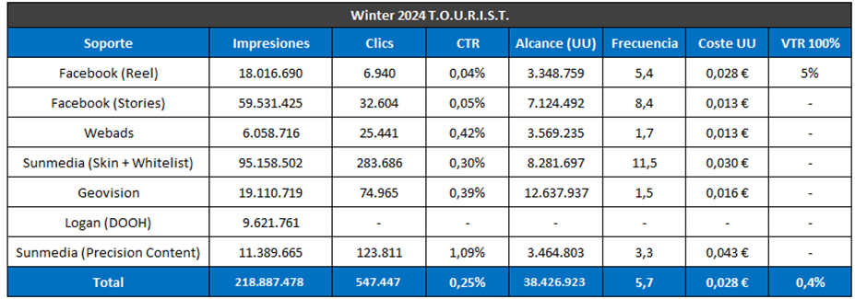

- Campaña nacional de verano 2024: La campaña “Islas No aptas para todos los públicos”, desplegada en el mercado nacional de Península y Baleares entre el 1 de julio y el 15 de agosto, tenía como objetivo la sensibilización del público con la fragilidad ambiental del territorio canario y la necesidad de poner en práctica conductas compatibles con el respeto y conservación de los espacios visitados, así como poner en valor la identidad local. Por tanto, el objetivo táctico de campaña era la notoriedad, no la conversión, motivo por el que se usó un mensaje disruptivo con capacidad de atracción tanto del público objetivo, los potenciales viajeros, como de los medios, posicionando a las islas como un destino pionero en la comunicación del turismo responsable y superando los 70.000 € en medios ganados que se hicieron eco de la noticia.

En este sentido podemos concluir que ha alcanzado todos los objetivos planificados, superando incluso alguna de las métricas previstas. Dado que el plan de medios incluyó diferentes canales con indicadores de medición diferentes y audiencias no acumulables, pasamos a exponer los resultados alcanzados en cada una de las líneas planificadas:

- En digital se sirvieron un total de 82MM de impresiones, alcanzando casi los 400.000 clicks con un CTR del 49% y 6MM de visualizaciones.
- El formato Brand Day, en 15 soportes, alcanza un 12% más de impresiones respecto al objetivo, con un total de 108 MM de impresiones servidas.
- En cuanto a las piezas de display interactivo, la encuesta muestra una alta participación, con 306.000 interacciones y un índice de respuesta del 4,35% (superior al benchmaark del 3%).
- La radio, en formato cuña convencional de 20” permitió alcanzar una cobertura del 23% y 2´4 OTS, con un total de 55 GRPs.
- En cuanto a exteriores (DOOH), el mayor impacto se consigue con la lona en gran formato, con un total de 6.079.216 contactos.
- El circuito de mupis, tanto en convencional como la acción especial de mupis vaciados consigue 1,3MM de impactos, con una cobertura de 22,8% y 2 OTS.
- La acción de ticketing, consistente en mostrar publicidad en el dorso de las entradas de cine en un circuito de 64 cines en Península logró alcanzar a 1,4 MM de usuarios y 2 OTS.

Dentro también del Programa de promoción para segmentos específicos se destaca el proyecto desarrollado “Find the Seasouls" ejecutado durante el año 2024 ha consistido en el desarrollo de una experiencia interactiva en Roblox para la marca Islas Canarias, cuyo objetivo principal es promover el conocimiento de las Islas Canarias y sus atractivos entre el público familiar, compuesto principalmente por niños y padres. A través de un juego inmersivo, los jugadores pueden explorar, descubrir y aprender sobre los lugares más emblemáticos de las islas, así como participar en actividades icónicas que representan la esencia de este destino turístico. El núcleo del juego gira en torno a la búsqueda y colección de personajes adorables, conocidos como "Seasouls", que representan la biodiversidad y el espíritu de las islas. Estos personajes están inspirados en las criaturas marinas y terrestres que habitan el archipiélago, y cada uno tiene una historia y características únicas vinculadas a los lugares y actividades donde se encuentran.

Los fondos económicos destinados al desarrollo del videojuego "Find the Seasouls" se han utilizado en varias áreas clave para garantizar una experiencia de alta calidad dentro de los parámetros y limitaciones de la plataforma Roblox. En primer lugar, se han empleado en la creación y definición científica y técnica de los Seasouls, asegurando que cada personaje esté inspirado en la biodiversidad real del archipiélago. Para ello, se ha trabajado con especialista en fauna y flora canaria, quien han aportado información para conceptualizar estos personajes de forma fiel a la realidad. Además, la fase de diseño e ilustración, en la que se ha desarrollado cada Seasoul, siendo un total de 160 criaturas, con un estilo visual atractivo y optimizado para la plataforma y para el público objetivo, manteniendo una estética que capte el interés del público infantil sin perder su valor educativo. Asimismo, la financiación ha cubierto la conceptualización, diseño y modelado de los mapas, asegurando que cada isla representada en el juego tenga entornos realistas que reflejen la riqueza natural y cultural de Canarias. Se han diseñado escenarios con edificios emblemáticos, paisajes volcánicos, fondos marinos y otros elementos característicos del archipiélago, integrando mecánicas interactivas para que los jugadores los exploren de manera dinámica. Se ha invertido en el desarrollo de los aspectos técnicos del juego, desde la programación de las mecánicas de exploración y coleccionismo hasta la optimización del rendimiento en distintos dispositivos, garantizando una experiencia fluida y accesible para todos los jugadores.

Durante el año 2024 y como parte también del Programa de promoción, se ha continuado trabajando con toda la actividad en ferias y eventos profesionales, con la participación en más de 29 ferias o jornadas profesionales, siendo destacable que en las tres ferias internacionales principales WTM Londres, FITUR Madrid y lTB Berlín se ha realizado un gran esfuerzo en la medición y reducción de la huella de carbono para el conjunto de la delegación canaria, incluyendo el transporte, montaje, uso y desmontaje de los stands.

A continuación, mencionamos las actividades realizadas específicamente en cada una de ellas:

- WTM 2024 Esta feria, celebrada en Londres, es una de las tres más importantes a nivel europeo y prioritaria para las islas en la medida en que el británico es su principal mercado emisor con más de 5MM de turistas anuales. PROMOTUR acude con stand propio que aglutina la oferta pública y privada de las islas, es un espacio de casi 800 m2, con el objetivo de consolidar nuestro liderazgo, mantener contacto con los principales agentes de la industria internacional y ofrecer una plataforma de negocio a las empresas canarias. En 2024 acudieron un total de 46.316 visitantes profesionales.

- FITUR 2024 Es una de las grandes convocatorias a nivel internacional, pero con especial relevancia para el mercado nacional, tercero en importancia para las islas. El certamen, celebrado en Madrid, reúne a los actores más importantes de la industria durante tres días y abre sus puertas al público en general durante el fin de semana, por lo que es importante no solo la acción comercial, desplegada por agentes públicos y privados, sino la presencia en términos de imagen y dinamización de los espacios para generar interacción con el público, desarrollando un completo programa de animación. En 2024 acudieron a la feria 250.000 visitantes, de los cuales 153.000 eran profesionales.

- ITB 2024 Es la feria más grande del mercado de viajes europeo, se celebra en Alemania, mercado emisor más importante de Europa y segundo en volumen hacia las islas. La convocatoria de 2024 fue especialmente relevante para hacer seguimiento con los principales operadores y conocer previsiones de viaje de cara a la temporada de invierno, afectada por la incierta situación económica y la inflación. Durante el fin de semana la feria estuvo abierta al público, que mostró especial interés por el segmento de naturaleza y las experiencias sostenibles, con 7412 visitantes profesionales.

Se acompaña con cuadros la relación detallada de ferias y jornadas profesionales con sus datos más significativos:

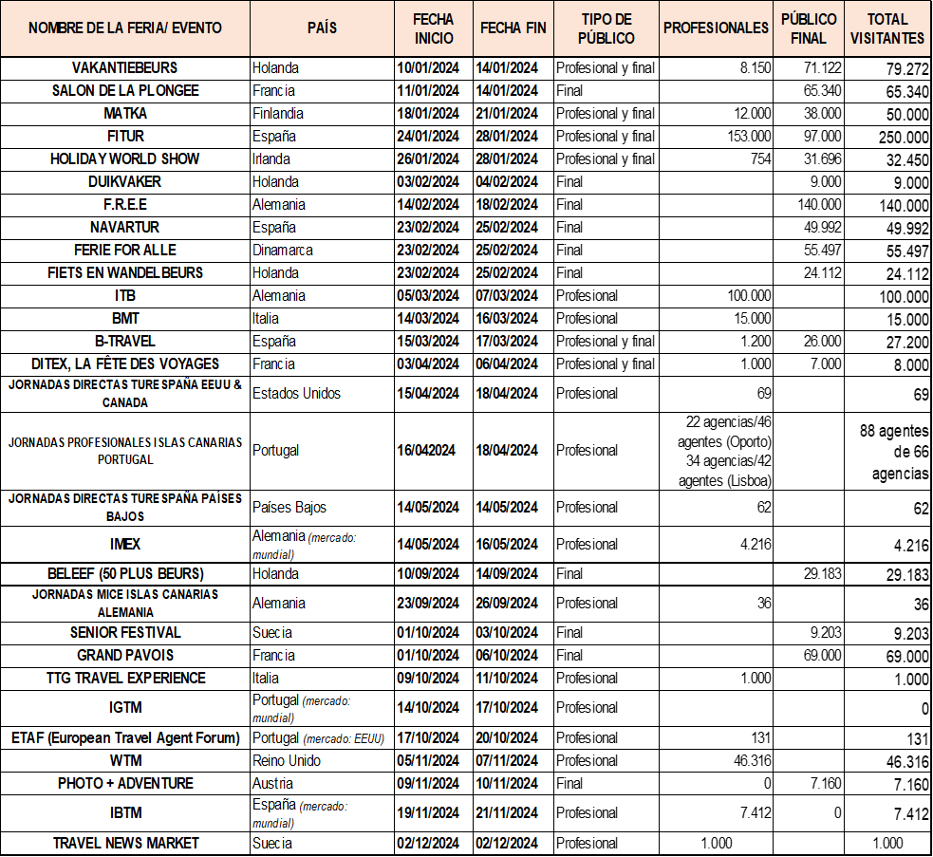

Los proyectos relacionados con el Programa de la mejora de la experiencia turística se centraron en destacar el valor diferencial de productos turísticos identitarios y exclusivos de las Islas Canarias, tales como su naturaleza o su cultura y patrimonio. Con ello se pretende contribuir a la conservación de estos aspectos difundiendo entre los turistas su valor para de esta manera sensibilizar y generar actitudes y comportamientos de cuidado y respeto. Así, estas acciones desarrolladas en los mercados de origen han cumplido con los objetivos específicos del Plan de promoción de productos turísticos, que tiene como finalidad la promoción en origen de aquellos recursos y productos y servicios turísticos diferenciados que aportan valor singular a la oferta turística de las Islas Canarias, tales como naturaleza, patrimonio histórico y cultural, turismo activo y otros. La relevancia de estos productos deriva de su potencial para constituirse en drivers de decisión importantes durante la toma de decisiones sobre la elección de destino vacacional por parte de turistas potenciales, y/o enriquecen y actualizan, de manera destacada, la oferta turística global del archipiélago aportando diversidad, carácter experiencial, una mejor adecuación a los nuevos hábitos de consumo turístico y otras externalidades positivas.

Durante 2024 se llevaron a cabo diversas acciones promocionales en Europa en segmentos estratégicos como la naturaleza (39 millones de usuarios impactados en 15 países de marzo a mayo) y el patrimonio (67 millones de usuarios impactados en 14 países de febrero a noviembre). En total, estas campañas impactaron a más de 106 millones de usuarios en 15 países, contribuyendo a la visibilidad de las Islas Canarias y a su posicionamiento en mercados clave.

En este ámbito, también se desarrollaron acciones de comunicación que contribuyeron a enriquecer la experiencia del visitante en destino al difundir, de manera atractiva y en lugares estratégicos como los aeropuertos de las Islas, la existencia de eventos culturales, deportivos, de ocio, de los que poder disfrutar durante su estancia en el archipiélago. El diseño y ejecución de estas acciones aseguraban una comunicación eficaz con el turista al garantizar la recepción de los mensajes.

Se destacan dos campañas:
- El secreto está en el interior (turismo de naturaleza): acción que pertenece a una categoría estratégica para Turismo de Canarias, cuyo peso representó en 2022 casi uno de cada cuatro visitantes a las Islas. La campaña, con la que se buscaba redistribuir el impacto económico del turismo en el territorio canario, se dirigió a un turista respetuoso con el medioambiente y la cultura local, viajeros que tienen interés por el descubrimiento y una alta sensibilidad hacia los valores medioambientales, por lo que el interior de las Islas con sus paisajes, tradiciones y modos de vida singulares despiertan la curiosidad de estos visitantes que aprecian el alto valor ecológico de los territorios, lo cual dinamiza la economía de estas zonas beneficiando así a su población.

Este perfil de turista requiere de mensajes específicos que se alineen con sus intereses para que la oferta del destino le resulte realmente atractiva. A través de una gran variedad de creatividades y piezas, la campaña comunicó aspectos de la naturaleza canaria, como el contraste de los paisajes, la gastronomía tradicional, rutas de senderismo, reencuentros con la historia, artesanía, localidades del interior, fiestas y modos de vida tradicionales, elementos identitarios, todo ello para mostrar el lado más auténtico de las Islas Canarias.

La campaña, cien por cien digital, alcanzó a 25,8 millones de usuarios en las redes sociales y 52,4 millones en otros medios digitales, obteniendo 312 millones de impactos. Se difundió de octubre a diciembre de 2024 en Reino Unido, Alemania, Bélgica, Irlanda, Noruega, Francia, Holanda, Suiza, Suecia, Dinamarca, Finlandia, Italia, Austria y España.

- Islas con mucho contar, un viaje con historia (turismo cultural y patrimonial): a través de esta acción de branded content se creó un relato que difundía y ponía en valor los aspectos patrimoniales e identitarios de las Islas Canarias, una estrategia que potencia la diferenciación del destino y genera una conexión emocional con el visitante. La campaña permitió seguir desarrollando la línea estratégica de la marca Islas Canarias enfocada en diversificar la oferta turística del archipiélago, ampliando la personalidad de la marca al poner en valor los recursos relacionados con el patrimonio, la identidad y la cultura de las Islas.

Para conectar con unos viajeros de perfil más curioso y aventurero, la campaña les invitaba a emprender un viaje a lo largo del tiempo mediante un relato fresco y cercano que, a través de las diferentes piezas creativas, les adentraba en el legado de las Islas Canarias. Guías oficiales de turismo que desarrollan su labor en el archipiélago protagonizan las distintas piezas creativas. Su trabajo y profesionalidad debían formar parte de esta campaña, pues conocen y aman la historia del archipiélago, un conocimiento que cada día transmiten a turistas y visitantes locales de forma cercana y natural. Además, su participación como conocedores de aquello que muestran y explican aporta credibilidad al relato, y tienen la capacidad de despertar el interés y la parte más emocional de los visitantes.
Además de contenidos redaccionales, centrados en una serie de artículos sobre historia, identidad y cultura del archipiélago en los que se destacaba su singularidad, la campaña también se compone de contenidos de carácter audiovisual y fotográfico, generados tras una producción muy cuidada y rigurosa. Otras piezas de la campaña son las destinadas a las redes sociales –stories, reels, carrusel-, además de banners y pre-roll de YouTube, entre otras.

Para lograr la máxima optimización de la campaña, en la elaboración del plan de medios se puso especial atención en la segmentación del público objetivo con el fin de llegar a un target con estas motivaciones, es decir, a potenciales turistas realmente interesados en los aspectos históricos e identitarios de los lugares que visitan. La campaña se difundió en 12 mercados: España, Reino Unido, Alemania, Holanda, Italia, Francia, Noruega, Suecia, Finlandia, Dinamarca, Irlanda y Polonia.

Se realizaron dos procesos de selección de eventos presenciales organizado por entidades privadas y públicas respectivamente, que generaban un “retorno publicitario” a la Marca “ISLAS CANARIAS” y al destino, de los que posteriormente derivaron en contratos de Patrocinio.

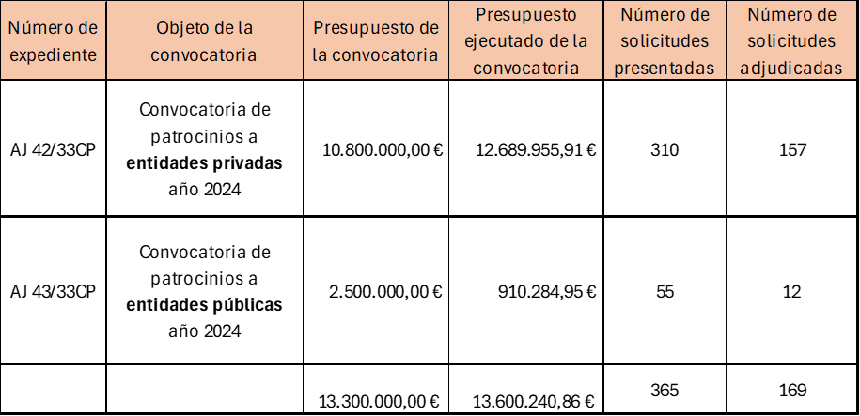
Asimismo, se publicó proceso de selección de obras audiovisuales que generaran un retorno publicitario a la marca ““ISLAS CANARIAS” y al destino turístico islas canarias en el proceso de dinamización turística del archipiélago canario para su posterior formalización en contratos de patrocinio financiados con el mismo instrumento. A la fecha de este informe, se presentaron un total de 17 solicitudes y aún están pendiente de resolver.

Todas estas selecciones se financiaron a través del PLAN DE RECUPERACIÓN, TRANSFORMACIÓN Y RESILIENCIA, INTEGRADO EN EL MECANISMO DE RECUPERACIÓN Y RESILIENCIA («FONDOS NEXT GENERATION EU»).

Promotur ha continuado su labor de colaboración y comunicación en el Plan activado para la Conectividad que ha sido enormemente enriquecedora y ha contribuido al entendimiento afín al nexo total de la empresa turística de Canarias. Incluye la asistencia a foros especializados de conectividad aérea, donde ha sido posible conocer de primera mano, en reuniones bilaterales, los planes a medio plazo de las aerolíneas e intercambiar información relevante con ellas. Cabe destacar los foros realizados de CONNECT (en Turín, Italia), Routes Europe (Aharus, Dinamarca) y Routes World (Bahrein). En términos de resultados, podemos decir que hoy día Canarias tiene la mejor conectividad de su historia ya que cuenta con conexiones con 34 países, 152 destinos (aeropuertos que conectan con Canarias), 49 aerolíneas, 419 “city-pairs” (suma de aeropuertos que conectan con cada aeropuerto canario) y 723 rutas (suma de las rutas de cada aerolínea con las Islas Canarias). En este ámbito, es destacable el esfuerzo que se está realizando para mejorar la conectividad en los países del Este de Europa y hacia el oeste. De hecho, en 2024 asistimos a una ronda de visitas a las oficinas centrales de las principales aerolíneas americanas y canadienses donde les ofrecimos información de interés sobre nuestras islas y conocimos de primera mano los planes a corto y medio plazo de estas aerolíneas. En estos planes, su estrategia está supeditada a la recepción de nuevos aviones y Canarias tiene grandes posibilidades, sobre todo en los inviernos.

En el ámbito de la Sostenibilidad ambiental se distingue de forma excepcional el avance realizado en la ejecución del Plan de Acción Climático del destino Islas Canarias singularizado la solución digital “El Viaje a la Descarbonización”. Durante el año 2024, se ha avanzado en el on-boarding de empresas y la mejora de esta herramienta digital gratuita, donde ya trabajan 120 empresas de las cuales han finalizado la medición de su HdC 43. Se realizaron 11 talleres online y 7 talleres presenciales en diferentes islas en los que participaron más de 292 asistentes.

Para el Programa de digitalización, tecnología e innovación, Promotur ha desplegado todos los activos digitales en una infraestructura híbrida, combinando la nube y on-premise, de forma que garantice alta disponibilidad, escalabilidad, manejo de tráfico significativo, recursos dedicados, en constante evolución, optimización de costos, seguridad, cumplimiento y capacidad de innovación.

La plataforma digital de Turismo de Canarias es muy amplia y compleja, que a título enunciativo describimos a continuación:

- - Web principal del destino Islas Canarias – www.holaIslasCanarias.com (en sus 18 idiomas), así como las webs promocionales de Fuerteventura, La Gomera y La Palma y el Hierro.

- - Herramienta de almacenamiento y gestión de contenidos estratégicos de la marca Islas Canarias (BrandCentre) (en dos idiomas) https://brandcentre.hellocanaryislands.com/

- - Webs de contenido profesional específico para la marca Turismo de Islas Canarias: Profesional www.turismodeislascanarias.com

- - Portal de transparencia: https://transparencia.turismodeislascanarias.com

- - Portal de investigación: https://investigacion.turismodeislascanarias.com

- - Portal de licitación: https://licitación.turismodeislascanarias.com

  - - Plataforma Canarias destino: con el despliegue de varias herramientas como: Viaje a la descarbonización https://sostenibilidad.canariasdestino.com/ Marketplace de experiencias turísticas http://marketplace.canariasdestino.com/ y Base de Datos centralizada de Recursos, Lugares y Establecimientos https://repositorio.holaislascanarias.com/

- - Plataforma de datos (datalake), que da soporte al Sistema de Inteligencia Turística de Canarias, ingestando datos de estructurados y no estructurados de fuentes de información internas y externas, exponiendo y calculando indicadores turísticos, haciendo análisis descriptivos y utilizando herramientas analíticas y de integración de datos para busineess intelligence como Qlik.

El proyecto de datos (datalake) se ha desplegado en infraestructura basada en la nube de Google Cloud Plattform, activando los servicios necesarios para almacenamiento y procesamiento de los datos sobre la que se construye el sistema de Información Turística de Canarias.

Por último, la infraestructura cloud, donde se está desplegando nuevos desarrollos que marcan la hoja de ruta de Promotur con la estrategia Canarias Destino, donde la colaboración entre todos los actores del sector turístico, tanto públicos como privados, es fundamental, se ha activado múltiples proyectos con dos modelos de virtualización: microservicios utilizando Cloud Run con escalado dinámico para servicios y webs como la gestión única de usuarios y permisos, o el viaje a la descarbonización; y otro modelo basado en Kubernetes donde está desplegado el Datalake del destino Islas Canarias. Todo ello siguiendo las mejores prácticas del proveedor de servicios, Google, a niveles de seguridad, escalado y alta disponibilidad de los servicios, y definiendo una capa de interoperabilidad que dota de versatilidad y capacidad para compartir e ingestar datos de interés del sector, con el foco en disponer de gobernanza y trazabilidad de todo el ecosistema digital.

Los proyectos de Dinamización y gestión de redes sociales de la marca Islas Canarias nos ha llevado a mantener perfiles de redes sociales dirigidos a nuestros principales mercados emisores y en diferentes idiomas en Instagram y Facebook en español e inglés en alemán, italiano, francés, sueco, noruego, neerlandés y polaco. Estratégicamente mantuvimos un perfil social en chino activo por ser un mercado en prospección para la marca. Asimismo, hemos consolidado dos canales de Tiktok en español e inglés con la mente puesta en nuevas generaciones.

Paralelamente, y en consonancia con la estrategia always on, se lanzaron campañas con el objetivo táctico de derivar tráfico cualitativo a la web oficial del destino Islas Canarias, se lanzaron campañas de publicidad en principales motores de búsqueda (Google) y en las redes de anuncios de META (Instagram y Facebook) con enfoque pull-inbound, priorizando los formatos nativos y apoyando el consumo orgánico de contenidos. Las campañas iban dirigidas principalmente a potenciales turistas interesados en información específica de calidad sobre las Islas Canarias, en su fase de descubrimiento y/o planificación del viaje y se realizaron en los mercados de Península, Irlanda, Uk, Suiza, Francia, Polonia, Suecia, Noruega, Holanda, Italia, Alemania, Bélgica y Austria. Se lanzaron durante los meses de enero a diciembre con diferentes piezas creativas en función de la motivación de viaje de los usuarios (sol y playa, naturaleza, turismo activo).

El Programa de explotación ha ejecutado todos aquellos gastos necesarios para el mantenimiento de la estructura organizativa de esta empresa, entre los que destacan los gastos de personal y sus relacionados, alquileres, reparaciones y conservaciones, los servicios de profesionales independientes, primas de seguro, servicios bancarios y similares, publicidad, propaganda y relaciones públicas, suministros, tributos, gastos de licencias, aplicaciones, servicios webs, gestión de marcas, gastos relacionados con la investigación y planificación estratégica y, en general, todos los gastos de gestión necesarios para el buen funcionamiento de la empresa.

De todo ello se desprende que el grado de ejecución general del Plan de Actuaciones 2024 por el equipo humano de Promotur, Turismo Canarias, S.A. ha sido de un 85,1 % (2022 83,6 % y 2023 84,8%).

A.3 Financiación:
En este epígrafe se muestran las líneas de financiación (Aportaciones, Convenios y Encomiendas) y la consecución de los objetivos:

De acuerdo con este detalle de Aportaciones y sus ejecuciones para 2024, la empresa ha ejecutado fondos por 53,3 millones de euros, 2,3 millones de € más que en 2023 (51 millones de euros), lo que supone un incremento del 4,5 % con respecto a dicho ejercicio económico.

La Sociedad tiene las siguientes encomiendas/convenio firmadas afectas al ejercicio 2024 con la Consejería de Turismo y Empleo:

B) Estados contables: balance de situación y cuenta de pérdidas y ganancias, correspondientes al ejercicio 2024.

Las cuentas integrantes del balance de situación guardan similitud y concordancia con la de años anteriores ya que no aparecen figuras contables distintas a las conocidas de otros ejercicios.
Referente al Activo, la cifra destacable es la partida de “Otros créditos con las Administraciones Públicas” que están relacionadas con las aportaciones concedidas que, a la fecha de cierre contable, no habían sido liquidadas por el Tesoro a esta entidad mercantil. La cifra de Tesorería que figuran al 31 de diciembre de 2024 ha sido utilizada en enero para los pagos correspondientes de acreedores que figura en el pasivo como “Acreedores Varios”.
Para el caso del Pasivo destaca las cifras incluidas en la partida de “Periodificaciones a corto plazo que se corresponden con aquellas aportaciones que si bien han sido concedidas están aún pendiente de ejecutar por la entidad dado su carácter plurianual.

Los indicadores porcentuales de la cuenta de pérdidas y ganancias muestran niveles comparativos muy similares con respecto al año anterior para las partidas de “Aprovisionamientos” y “Gastos de Personal”. En este último epígrafe debemos tener en consideración que ya en el 2024 se ha podido consolidar casi la totalidad de la plantilla definida en el IPE y su modificación posterior. Por otro lado, la cifra de “Otros gastos de explotación” ha descendido también en números absolutos gracias a la mejora de algunas adjudicaciones de servicios generales (la telefonía es un ejemplo de ellas).

C) Análisis y justificación de las desviaciones económicas sobre la Cuenta de Pérdidas y Ganancias y Balance de situación, aprobados por el Parlamento de Canarias.
Para la ejecución del ejercicio 2024, se muestran comparativamente los importes del cierre de las cuentas anuales y de su presupuesto de explotación aprobado, una vez ratificado la modificación de este por Consejo de Gobierno. Tener en cuenta, que para esta Entidad no se realizan presupuestos de capital dado la naturaleza de las actividades de esta:

Las aportaciones se han ejecutado en menor medida para algunos casos cuyo periodo máximo de justificación se correspondía con el 31 de diciembre del 2024, por lo que se han devuelto o no ejecutado un total de 1.3 M€ (ver cuadro desglose en apartado A.3 Financiación de este informe paras columnas no ejecutadas y a devolver).

Por otro lado, y para las aportaciones relacionadas con la ejecución de la Estrategia de Resiliencia Turística en el marco del Plan de Recuperación, Transformación y Resiliencia, indicar que durante el año 2024, se han publicado varias modificaciones a los anexos de actuación de los Convenios relacionados entre la Secretaria de Estado de Turismo y la Comunidad Autónoma de Canarias por las que se amplia y modifica el contenido de los mismos, de tal forma que para esta sociedad mercantil se le otorga un importe adicional de 527 k€ (Orden 774/2024 de 9 de diciembre). Paralelamente, el Consejo de la Unión Europea, desde su secretaria general pone en conocimiento la decisión de este donde, entre otras cosas, se establece un nuevo plazo de ejecución de estas aportaciones, trasladándose hasta el 31 de diciembre de 2025. Todo ello nos lleva a replantear varias actuaciones dentro de este marco por lo que se decide trasladar del ejercicio 2024 al 2025 una ejecución adicional de 4.8 M€ no previsto en el presupuesto inicial de 2024 (ver cuadro desglose en apartado A.3 Financiación de este informe para columna Aportaciones Plurianual al 2025).

Todo ello, también lleva aparejado menos gastos asociados que se derivan en menos importe para las cuentas contables de gastos de “Aprovisionamientos” y en “Otros gastos de explotación”.

D) Informe de la política de personal, justificando específicamente el cumplimiento de lo establecido en la Ley anual de Presupuestos.
A 31 de diciembre de 2024, la plantilla de la empresa era de 66 personas, de las cuales 57 son trabajadores fijos de estructura y 9 temporales con contratos modelo 406, auspiciados estos últimos bajo la cobertura que da el Real Decreto-ley 32/2021, de 28 de diciembre, de medidas urgentes para la reforma laboral, la garantía de la estabilidad en el empleo y la transformación del mercado de trabajo (BOE nº 313, 30/12/2021); que en su Disposición adicional quinta indica que, se podrán suscribir contratos de duración determinada por parte de las entidades que integran el sector público, reguladas en el artículo 2 del Real Decreto-ley 36/2020, de 30 de diciembre, por el que se aprueban medidas urgentes para la modernización de la Administración Pública y para la ejecución del Plan de Recuperación, Transformación y Resiliencia, y también de aplicación para la suscripción de contratos de duración determinada que resulten necesarios para la ejecución de programas de carácter temporal cuya financiación provenga de fondos de la Unión Europea.

De acuerdo con el cuadro mostrado en párrafos anteriores sobre “El Análisis Comparativo entre presupuesto y datos de cierre 2024” presentado para la cuenta de Pérdidas y Ganancias, se aprecia un ligero incremento (2%) en la cifra real cerrada para las cuentas anuales frente al presupuesto. Esta diferencia está relacionada por un lado con la estimación del 0.5% correspondiente a la subida anual 2024 por el indicador del PIB previsto en los PGCAC (15 k€) y, por otro, a otras pequeñas variaciones que afectan a los cálculos previsto-globales de la seguridad social a cargo de la empresa.

E) Informe sobre operaciones concertadas de endeudamiento.
No cuenta con endeudamiento alguno con entidades financieras a la fecha del presente informe.

F) Cualquier otra contingencia o hecho que dada su relevancia pueda afectar a la marcha de la empresa.
No procede.

G) Análisis detallado sobre el alcance, y en su caso justificación, de las discrepancias, reservas, salvedades o incumplimientos manifestados por los auditores en sus informes, así como sobre las medidas a adoptar.
No procede.

Jose Juan Lorenzo Rodríguez
Director Gerente

